余姚市兴拓管阀成套有限公司是船用管阀制造商，船用管阀经营者。

本公司生产的产品还有：卡套式管接头，扩口式管接头，焊接式管接头，低压管路卡套式管接头，气动管路快拧管接头，其他管接头，快速接头，管路截止阀，宝塔型接头，高压软管总成，船用管阀，空油压接头，法兰管夹，润滑接头。

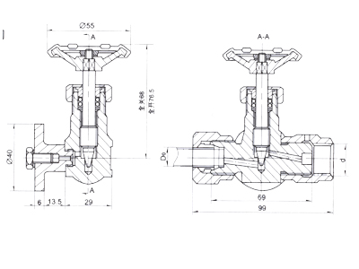
  产品名称： | 船用管阀
  产品型号： | QG1
  简要说明： | 压力表三通试验阀QG1系列公称压力≤16Mpa 注：用户如果所需规格未列入本表中，可在订货时注明，如有相同类型阀门也可在订货时注明。

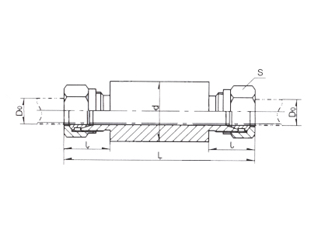
  产品名称： | 船用管阀
  产品型号： | G10-150
  简要说明： | 标记示例:配音外径10mm,L长度150MM,公称压力20Mpa的通舱件,通舱件G10-150 注:用户如果所需要的规格未列入本表之中,可以订货时注明,如有相同类型阀门也可在订货时注明.

余姚市兴拓管阀成套有限公司
地址：宁波市余姚丈亭镇胡界
电话：0574-62970242 62970966
传真：0574-62970242
手机：013805805358
E-mail：xingtuo@xingtuo.com

